Penyuluhan Pendidikan Bahasa Indonesia
( Ditulis oleh B.A | merans – 25 Febuari 2016 )
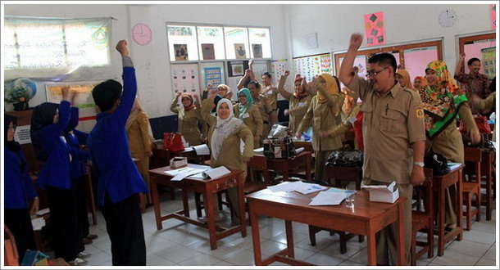
Penyuluhan Pendidikan Bahasa Indonesia merupakan salah satu bentuk Tridharma Perguruan Tinggi, yakni pengabdian kepada masyarakat. Kegiatan ini merupakan kolaborasi antara dosen dan mahasiswa Program Studi Pendidikan bahasa dan Sastra Indonesia, FKIP Universitas Pakuan.
Kegiatan ini untuk meningkatkan sikap positif dan kesadaran guru dalam menggunakan bahasa Indonesia secara baik dan benar dalam pembelajaran di sekolah.
Dekan Fakultas Kaeguruan dan Ilmu Pendidikan Universitas Pakuan Drs. Deddy Sofyan M.Pd berserta Ka.Prodi Pendidikan bahasa dan sastra Indonesia Drs. Suhendra, M.Pd, 19 dosen, mahasiswa semester VII dan 426 guru sekolah dasar se-Kecamatan Cisarua. Secara resmi di buka oleh Dra. Aas Turnika, M.Pd selaku Kepala UPT PAUD, TK, DIKNAS dan DIKMEN XXV Kecamatan Cisarua Bersama-sama hadir di Sekolah Dasar Negeri Tugu Selatan 1 dan Sekolah Dasar Tugu Selatan 2.
Bahwa tujuan Penyuluhan Pendidikan Bahasa Indonesia ini untuk berbagi pengalaman (share) tentang hasil belajar kepada guru-guru sekolah dasar khususnya se-Kecamatan Cisarua. Mahasiswa dan guru-guru, di dampingi oleh dosen sebagai pembimbing, di dalam kegiatan kelasnya berkelolaborasi apa yang didapatkan suatu nilai autentik yang menciptakan untuk menjelaskan berbagai metode penilaian alternatif yang memungkinkan siswanya dapat mendemontrasikan kemampuannya dalam menyelesaikan tugas dan menyelesaikan masalah.
Mengekspresikan Pengetahuan dan keterampilannya dengan cara mensimulasikan situasi sehingga dapat menemui di dalam dunia nyata di luar lingkungan sekolah. Penilaian autentik dapat di buat oleh guru sendiri, guru secara tim, atau guru bekerja sama dengan para siswanya.
Semoga dalam kegiatan ini semua keterampilan mahasiswa dan guru di dapatkan hasil untuk mengembangkan peserta didiknya bagaimana penilaian autentik, dan penilaian hasil belajar berdasarkan Permendikbud No.53 Tahun 2015, Penyusunan Intrumen atau butir soal berdasarkan SK, KD dan Indikator.
Copyright © 2016, PUTIK – Universitas Pakuan

